АДМИНИСТРАЦИЯ МУНИЦИПАЛЬНОГО ОБРАЗОВАНИЯ
«ЧЕРДАКЛИНСКИЙ РАЙОН» УЛЬЯНОВСКОЙ ОБЛАСТИ

ПОСТАНОВЛЕНИЕ

10 мая 2016г № 371
р.п.Чердаклы

О внесении изменений в Постановление администрации муниципального образования «Чердаклинский район» Ульяновской области от 30 декабря 2013 № 1289 «Об утверждении схемы размещения рекламных конструкций на территории муниципального образования «Чердаклинский район» Ульяновской области»

В соответствии с Градостроительным Кодексом Российской Федерации, Федеральным законом от 13.03.2006 № 38-ФЗ «О рекламе», Уставом муниципального образования «Чердаклинский район» Ульяновской области, администрация муниципального образования «Чердаклинский район» Ульяновской области постановляет:
1. Внести в постановление администрации муниципального образования «Чердаклинский район» Ульяновской области от 30 декабря 2013 № 1289 «Об утверждении схемы размещения рекламных конструкций на территории муниципального образования «Чердаклинский район» Ульяновской области» следующие изменения:
1.1) Утвердить схему размещения рекламных конструкций на автомобильной дороге Ульяновск-Димитровград-Самара км 26+550 (право) (Приложение 1);
1.2) Утвердить схему размещения рекламных конструкций с.Озерки на автомобильной дороге Ульяновск-Димитровград-Самара 49+600 (лево) (Приложение № 2);
1.3) Приложение к постановлению от 30 декабря 2013года № 1289 «Об утверждении схемы размещения рекламных конструкций на территории муниципального образования «Чердаклинский район» Ульяновской области» дополнить позицией на карте № 52, № 53(Приложение 3);
2. Настоящее постановление вступает в силу с момента его обнародования.

Глава администрации муниципального
образования «Чердаклинский район»
Ульяновской области Ю.А.Пузраков

ПРИЛОЖЕНИЕ 1
к постановлению администрации
муниципального образования
«Чердаклинский район»
Ульяновской области
от 10 мая 2016 г. № 371

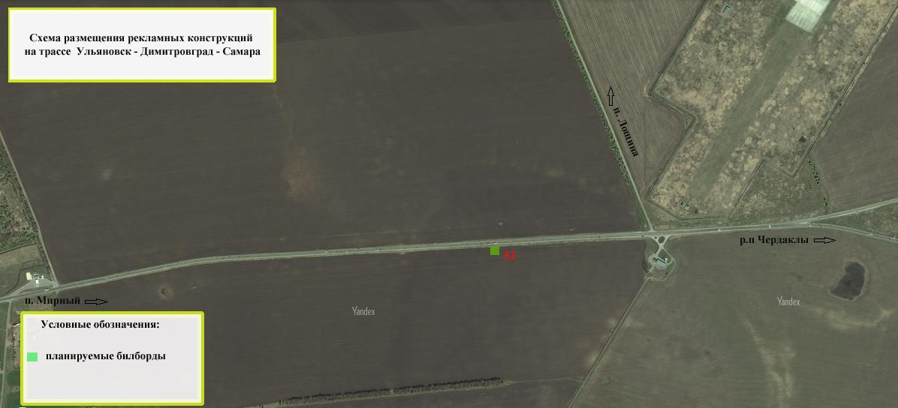

ПРИЛОЖЕНИЕ 2
к постановлению администрации
муниципального образования
«Чердаклинский район»
Ульяновской области
от 10 мая 2016 г. № 371
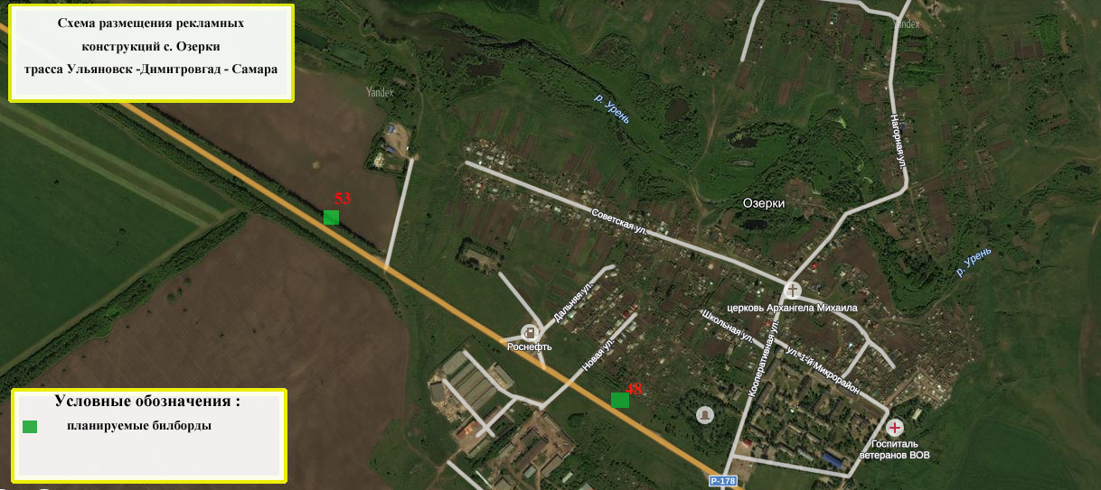

ПРИЛОЖЕНИЕ 3
к постановлению администрации
муниципального образования
«Чердаклинский район»
Ульяновской области
от 10 мая 2016 г. № 371

Приложение к постановлению от 30.12.2013 года № 1289 «Об утверждении схемы размещения рекламных конструкций на территории муниципального образования «Чердаклинский район» Ульяновской области
Реестр рекламных конструкций
№ позиции на карте | Адрес размещения рекламной конструкции | Тип конструкции | Площадь (кв.м) |  |  | Собственник РК
Существующие рекламные конструкции(билборды)
1 | р.п.Чердаклы, ул.Советская ,116 | Билборд 3м*6м | 18.00 |  |  | XXI век
2 | р.п.Чердаклы, ул.Советская (поворот на магазин «Красные Ворота») | Билборд 3м*6м | 18.00 |  |  | Собственник не определен
3 | р.п.Чердаклы, ул.Советская (магазин «Северное Сияние») | Билборд 3м*6м | 18.00 |  |  | ИП Любишкин
4 | р.п.Чердаклы, ул. 50 лет ВЛКСМ(перед автомобильным кольцом) | Билборд 3м*6м | 18.00 |  |  | Дарс
5 | р.п.Чердаклы, ул. 50 лет ВЛКСМ ( на автомобильным кольце) | Рекламная конструкция из 6 билбордов 3м*6м | 108.00 |  |  | Социальная РК
6 | р.п.Чердаклы, ул.50 лет ВЛКСМ (магазин «Строй Двор») | Билборд 3м*6м | 18.00 |  |  | Дарс
7 | р.п.Чердаклы, ул.50 лет ВЛКСМ (поворот на ул.Льва Толстого) | Билборд 3м*6м | 18.00 |  |  | XXI век
8 | р.п.Чердаклы, ул. 50 лет ВЛКСМ (около Налоговой) | Билборд 3м*6м | 18.00 |  |  | XXI век
9 | р.п.Чердаклы, ул. Станционная | Рекламные указатели | 4.00
10 | р.п.Чердаклы, выезд из поселка в направлении в Старую Майну | Билборд 3м*6м | 18.00 |  |  | Собственник не определен
11 | п.Мирный, ул.Димитровградская (перед магазином «Фортуна») | Билборд 3м*6м | 18.00 |  |  | ИП Воронин
12 | п.Мирный, ул.Димитровградская, 51 (перед магазинами) | Билборд 3м*6м | 18.00 |  |  | XXI век
13 | п.Мирный, ул.Димитровградская (выезд из поселка) | Билборд 3м*6м | 18.00 |  |  | Собственник не определен
14 | Трасса Ульяновск-Димитровград (поворот на п.Октябрьский) | Билборд 3м*6м | 18.00 |  |  | XXI век
15 | Трасса Ульяновск-Димитровград (до поворота на УГСХА в направлении р.п.Чердаклы) | Билборд 3м*6м | 18.00 |  |  | Собственник не определен
16 | Трасса Ульяновск-Димитровград (после поворота на УГСХА в направлении г.Ульяновск) | Билборд 3м*6м | 18.00 |  |  | Симбирск-Лада
17 | Трасса Ульяновск-Димитровград(между поворотами на п.Октябрьский и ПТФ «Ульяновская») | Билборд 3м*6м | 18.00 |  |  | Пеликан
18 | Трасса Ульяновск-Димитровград (между поворотами на п.Октябрьский и ПТФ «Ульяновская») | Билборд 3м*6м | 18.00 |  |  | ООО «МПЗ»
19 | Трасса Ульяновск-Димитровград(перед поворотом на ПТФ «Ульяновская») | Билборд 3м*6м | 18.00 |  |  | Собственник не определен
20 | Трасса Ульяновск-Димитровград (поворот на ПТФ «Ульяновская») | Билборд 3м*6м | 18.00 |  | ОГУ Департамент автомобильных дорог
21 | Трасса Ульяновск-Димитровград(Онако-комета) | Билборд 3м*6м | 18.00 |  | Собственник не определен
22 | Трасса Ульяновск-Димитровград (после дорожной развязки на Новый город) | Билборд 3м*6м | 18.00 |  | Собственник не определен
23 | п.Октябрьский,ул. Центральная(поворот на студ.городок) | Билборд 3м*6м | 18.00 |  | Собственник не определен
Планируемые рекламные конструкции(билборды)
24 | п.Октябрьский, ул.Центральная | Билборд 3м*6м
25 | С.Архангельское, ул.Совхозная | Билборд 3м*6м
26 | С.Архангельское, ул.Полевая | Билборд 3м*6м
27 | С.Архангельское, ул.Дачная | Билборд 3м*6м
28 | р.п.Чердаклы, трасса Ульяновск- Старая Майна | Билборд 3м*6м
29 | р.п.Чердаклы, трасса Ульяновск- Старая Майна | Билборд 3м*6м
30 | р.п.Чердаклы, ул. Советская, поворот на ул.Южная | Билборд 3м*6м
31 | р.п.Чердаклы, ул.50 лет ВЛКСМ, у магазина «Рыба» | Билборд 3м*6м
32 | р.п.Чердаклы, трасса Ульяновск-Димитровград (въезд в Чердаклы) | Билборд 3м*6м
33 | р.п.Чердаклы, трасса Ульяновск-Димитровград (за Онако-Комета) | Билборд 3м*6м
34 | п. Колхозный, дорога на Красный Яр | Билборд 3м*6м
35 | дорога на Красный Яр | Билборд 3м*6м
36 | автодорога п.Мирный – с.Архангельское | Билборд 3м*6м
37 | автодорога п.Мирный – с.Архангельское | Билборд 3м*6м
38 | автодорога п.Мирный – с.Архангельское | Билборд 3м*6м
39 | автодорога п.Мирный – с.Архангельское | Билборд 3м*6м
40 | автодорога п.Мирный – с.Архангельское | Билборд 3м*6м
41 | автодорога п.Мирный – с.Архангельское | Билборд 3м*6м
42 | автодорога п.Мирный – с.Архангельское | Билборд 3м*6м
43 | автодорога п.Мирный – с.Архангельское | Билборд 3м*6м
44 | автодорога п.Мирный – с.Архангельское | Билборд 3м*6м
45 | автодорога п.Мирный – с.Архангельское | Билборд 3м*6м
46 | р.п Чердаклы, трасса Ульяновск-Димитровград-Самара | Билборд 3м*6м
47 | р.п Чердаклы, трасса Ульяновск-Димитровград-Самара | Билборд 3м*6м
48 | р.п Чердаклы, трасса Ульяновск-Димитровград-Самара | Билборд 3м*6м
49 | р.п Чердаклы, трасса Ульяновск-Димитровград-Самара | Билборд 3м*6м
50 | с.Озерки, трасса Ульяновск-Димитровград-Самара | Билборд 3м*6м
51 | п.Мирный, ул. Кооперативная, 1 | Билборд 3м*6м
52 | Автодорога Ульяновск-Димитровгад-Самара 26+550 (право) | Билборд 3м*6м
53 | с. Озерки автодорога Ульяновск-Димитровгад-Самара 26+550 (лево) | Билборд 3м*6м
Брандмауэры
1 | р.п.Чердаклы ,магазин Северное сияние, Советская 39 | Брандмауэр
2 | р.п.Чердаклы ,магазин Строй-К, Советская 41 | Брандмауэр
3 | р.п.Чердаклы ,магазин ИП Гафуров, Советская 32 | Брандмауэр
4 | р.п.Чердаклы ,магазин «Шамкир» ИП Алиев, 50лет ВЛКСМ 22 | Брандмауэр
5 | р.п.Чердаклы ,магазин «СтройДвор» ИП Бородавин, 50 лет ВЛКСМ 37г,41 | Брандмауэры на фасаде и ограждении
6 | р.п.Чердаклы ,магазин «Рыба», 50 лет ВЛКСМ 78 | Грибовщина50 лет ВЛ Брандмауэр
7 | р.п.Чердаклы , Здание Пенсионного Фонда, Пионерская 61 | Брандмауэр
8 | р.п.Чердаклы , Автостоянка ИП Карпухин, Пионерская 16В | Брандмауэр
9 | р.п.Чердаклы , Здание ПТП, Пионерская,14А | Брандмауэр
10 | р.п.Чердаклы ,магазин «Красные ворота» , Советская 47 | Брандмауэр
11 | р.п.Чердаклы ,магазин ИП Салов, Советская 26 | Брандмауэр
12 | р.п.Чердаклы ,магазин ИП Бородавин, Советская 24 | Брандмауэр
13 | р.п.Чердаклы , Здание редакции, Советская 20 | Брандмауэр
14 | р.п.Чердаклы ,магазин, Советская 7А | Брандмауэр
15 | р.п.Чердаклы ,магазин «Универмаг», Советская 5 | Брандмауэр
16 | р.п..Чердаклы ,магазин «Планета», Советская5а | Брандмауэр
17 | р.п.Чердаклы ,магазин «Подарок», Советская 5Б | Брандмауэр
18 | р.п.Чердаклы , Здание РДК, Советская 2 | Брандмауэр
19 | р.п.Чердаклы, Здание Почты,Советская | Брандмауэр
20 | р.п.Чердаклы ,магазин «Перекресток», Ленина 35 | Брандмауэр
21 | р.п.Чердаклы ,магазин «Тюльпан», Ленина 38 | Брандмауэр
22 | р.п.Чердаклы ,магазин «Кузя», Ленина 52 | Брандмауэр
23 | р.п.Чердаклы , Здания ул.Курчатова 1/33 | Брандмауэр
24 | р.п.Чердаклы, Здание кафе «Светлана»,ул.Ленина, 29 | Брандмауэр
25 | р.п.Чердаклы ,магазин ул.Володарского 62 | Брандмауэр
26 | р.п.Чердаклы ,магазин ул.Врача Попова 78 участок | Брандмауэр
27 | р.п.Чердаклы , Здание Больницы, Врача Попова 1 | Брандмауэр
28 | р.п.Чердаклы ,магазин ИП Алеев, Врача Попова | Брандмауэр
29 | р.п.Чердаклы , Здание жилого дома , Советская 2 | Брандмауэр
30 | р.п.Чердаклы , Спорткомплекс «Мир», Советская 16 | Брандмауэр
31 | р.п.Чердаклы, здание,ул.50 лет ВЛКСМ 7 | Брандмауэр
32 | п.Мирный,Молодежная 1 | Брандмауэр
33 | п.Октябрьский, ул.Мичурина, д 31-д33 | Брандмауэр
34 | п.Октябрьский,ул.Центральная , д.1а-3а | Брандмауэр
35 | п.Октябрьский,ул. Советская, д.1а-2а | Брандмауэр
1 | р.п.Чердаклы, Здание кафе «Светлана»,ул.Ленина, 29 | Инфомационный стенд
2 | р.п.Чердаклы , Здание Больницы, Врача Попова 1 | Инфомационный стенд
3 | р.п..Чердаклы ,магазин «Солнышко», Советская5 | Инфомационный стенд
4 | р.п.Чердаклы ,на остановке у магазина «Рыба», 50 лет ВЛКСМ 78 | Инфомационный стенд
5 | р.п.Чердаклы, остановка ул.50лет ВЛКСМ 22 | Инфомационный стенд
6 | р.п.Чердаклы, остановка ул. Станционная | Инфомационный стенд
7 | п.Мирный,пер.Фабричный,1 | Инфомационный стенд
8 | п.Мирный, Дом Культуры, ул.Молодежная | Инфомационный стенд
9 | п.Октябрьский,ул.Советская,1а | Инфомационный стенд
10 | п.Октябрьский, ул.Мичурина,31 | Инфомационный стенд
11 | п.Октябрьский,ул.Центральная,1 | Инфомационный стенд
12 | п.Октябрьский,ул.Студенческая,18а | Инфомационный стенд
13 | с.Архангельское, ул.Дачная,22 | Инфомационный стенд
14 | с.Архангельское,ул.50 лет Победы,26 | Инфомационный стенд
15 | с.Архангельское, ул.Западная, 17 | Инфомационный стенд
16 | с.Архангельское,ул.50 лет Победы,1 | Инфомационный стенд
17 | с.Архангельское,ул.Волжская,34 | Инфомационный стенд
18 | с.Архангельское,ул.50 лет Победы,25 | Инфомационный стенд
 | Штендеры и перетяжки
 | р.п.Чердаклы, ул.Врача Попова
 | р.п.Чердаклы, ул.Володарского
 | р.п.Чердаклы, ул.Ленина
 | р.п.Чердаклы, ул.Советская
 | р.п.Чердаклы, ул.50 лет ВЛКСМ
 | р.п.Чердаклы, ул.Пионерская
 | п.Мирный, пер Фабричный
 | п.Мирный, ул.Комсомольская
 | п.Мирный, ул.Молодежная
 | п.Октябрьский,ул.Центральная
 | п.Октябрьский, ул.Студенческая
 | с.Архангельское,ул.Дачная
 | с.Архангельское,ул.50 лет Победы
 | Панель-кронштейны
 | р.п.Чердаклы, ул.Врача Попова
 | р.п.Чердаклы, ул.Володарского
 | р.п.Чердаклы, ул.Ленина
 | р.п.Чердаклы, ул.Советская
 | р.п.Чердаклы, ул.50 лет ВЛКСМ
 | р.п.Чердаклы, ул.Пионерская
 | п.Мирный, пер Фабричный
 | п.Мирный, ул.Комсомольская
 | п.Мирный, ул.Молодежная
 | п.Октябрьский,ул.Центральная
 | п.Октябрьский, ул.Студенческая
 | с.Архангельское,ул.Дачная
 | с.Архангельское,ул.50 лет Победы

